Министерство образования Республики Беларусь

Учреждения образования

“Брестский государственный технический университет”

Кафедра интеллектуально-информационных технологий

ОТЧЁТ

По лабораторной работе №6

“Пространства имен. Исключения”

Выполнил:

студент 2 курса

группы ИИ-23

Макаревич Н. Р.

Проверил:

Монтик Н. С.

Брест-2023

ЦЕЛЬ РАБОТЫ

Знакомство с использованием пространств имен.

Знакомство с исключениями.

ПОРЯДОК ВЫПОЛНЕНИЯ РАБОТЫ

1. Описать пространства имен и реализовать приложения.

2. Реализовать исключения для индивидуального задания.

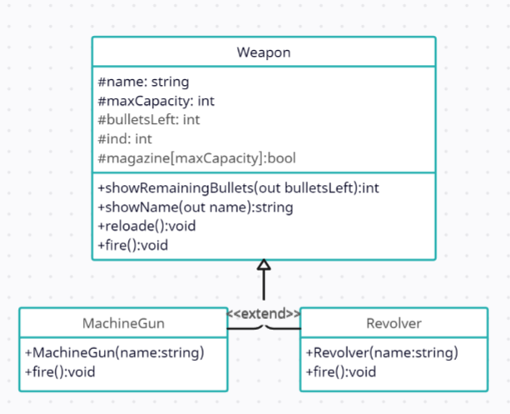

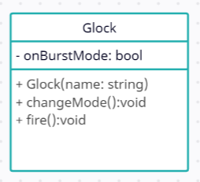

Код программы:

#include <iostream>

using namespace std;

namespace MyNameSpace {

class Weapon {

protected:

string name;

int maxCapacity;

bool\* magazine;

int bulletsLeft;

int ind;

public:

int showRemainingBullets() { return bulletsLeft; }

string showName() { return name; }

void reload() {

for (int i = 0; i < ind; i++)

magazine[i] = true;

bulletsLeft = maxCapacity;

ind = 0;

cout << "reloaded" << endl;

}

virtual void fire() {

throw "Error";

}

};

class MachineGun : virtual public Weapon {

public:

MachineGun(string name) {

this->name = name;

maxCapacity = 150;

bulletsLeft = 0;

ind = 0;

magazine = new bool[maxCapacity];

}

MachineGun() {

this->name = "Unnamed";

maxCapacity = 150;

bulletsLeft = 0;

ind = 0;

magazine = new bool[maxCapacity];

}

void fire() {

if (bulletsLeft >= 5) {

cout << "RATATATATA" << endl;

bulletsLeft -= 5;

ind += 5;

for (int i = 0; i < ind; i++)

magazine[i] = false;

}

else {

throw "Error: No ammo";

}

}

};

class Revolver :virtual public Weapon {

public:

Revolver(string name) {

this->name = name;

maxCapacity = 6;

bulletsLeft = 0;

ind = 0;

magazine = new bool[maxCapacity];

}

Revolver() {

this->name = "Unnamed";

maxCapacity = 6;

bulletsLeft = 0;

ind = 0;

magazine = new bool[maxCapacity];

}

void fire() {

if (bulletsLeft >= 1) {

cout << "POW" << endl;

bulletsLeft--;

magazine[ind] = false;

ind++;

}

else {

throw "Error: No ammo";

}

}

};

class Glock :public Revolver, public MachineGun {

private:

bool onBurstMode;

public:

Glock(string name) {

this->name = name;

maxCapacity = 15;

bulletsLeft = 0;

ind = 0;

magazine = new bool[maxCapacity];

onBurstMode = false;

}

void changeMode() {

onBurstMode = !onBurstMode;

}

void fire();

};

}

void MyNameSpace::Glock::fire() {

if (onBurstMode)

MachineGun::fire();

else Revolver::fire();

}

int main() {

MyNameSpace::Glock glock("7");

try {

glock.fire();

}

catch (const char\* str) {

cout << str << endl;

glock.reload();

}

try {

glock.fire();

glock.changeMode();

glock.fire();

}

catch (const char\* str) {

cout << str << endl;

glock.reload();

}

cout << glock.showRemainingBullets();

return 0;

}

Вывод программы:

